Министерство образования Республики Беларусь

Учреждение образования
«Белорусский государственный университет
информатики и радиоэлектроники»

Факультет компьютерных систем и сетей
Кафедра программного обеспечения информационных технологий

Дисциплина
«Объектно-ориентированные технологии программирования и
стандарты проектирования»

ОТЧЁТ
к лабораторной работе №3

СЕРИАЛИЗАЦИЯ И ДЕСЕРИАЛИЗАЦИЯ ДАННЫХ
В РАМКАХ ПРОЕКТА «NINJA-ARENA»

Студент группы
№351001
Ушаков А.Д.

Преподаватель
Деменковец Д. В.

Минск 2025

СОДЕРЖАНИЕ

Введение 3
1 Теоретические сведения 4
1.1 JSON и глубокое копирование объектов 4
1.2 Методы JSON 5
1.3 Сериализация и десериализация 6
2 Реализация 7
2.1 Модернизация доступа к локальному хранилищу браузера 7
2.2 Парсинг JSON-файла с иерархией классов 9
2.3 Сериализация и десериализация объектов 9
2.4 Представление данных в файлах 14
2.5 UI (container_page.html) 15
3 Тестирование 16
3.1 Открытие диалогового окна 16
3.2 Загрузка контейнера на страницу 16
3.3 Скачивание контейнера 17
Заключение 19
Список использованных источников 20

Введение

В рамках данной лабораторной работы продолжена разработка проекта "Ninja-Arena", направленного на создание системы для динамического управления иерархией объектов ниндзя. Основной акцент в текущей работе сделан на реализацию механизмов сериализации и десериализации данных, что позволяет сохранять и восстанавливать состояние объектов в различных форматах, включая JSON и TXT. Это расширяет функциональность системы, обеспечивая гибкость в работе с данными и их переносимость между сеансами работы приложения.
Ключевой задачей стало обеспечение корректного преобразования сложных объектов иерархии ниндзя в текстовые форматы и обратно, с сохранением всех свойств и структуры данных. Реализованные механизмы позволяют не только сохранять данные в локальном хранилище браузера, но и экспортировать их в файлы, а также загружать из внешних источников. Это особенно важно для пользователей, которым необходимо передавать данные между устройствами или создавать резервные копии.
Особенностью реализации является поддержка как структурированного формата JSON, так и простого текстового формата, что делает систему доступной для различных сценариев использования. Например, JSON обеспечивает удобство машинной обработки, а TXT — простоту чтения и редактирования вручную. Кроме того, система включает валидацию данных, что гарантирует их целостность при загрузке и предотвращает ошибки, связанные с некорректными форматами или несоответствием структуре классов.
Реализованные механизмы сериализации и десериализации тесно интегрированы с существующей системой динамического создания объектов, что позволяет сохранять и восстанавливать даже сложные иерархии ниндзя с их уникальными свойствами. Это демонстрирует эффективное сочетание объектно-ориентированного подхода с современными веб-технологиями, обеспечивая надёжность и удобство работы с данными.
В результате проделанной работы система приобрела новые возможности для управления данными, что делает её более универсальной и удобной для пользователей. Реализованные функции сериализации и десериализации являются важным шагом в развитии проекта, открывая перспективы для дальнейшего расширения функционала, такого как интеграция с облачными хранилищами или поддержка дополнительных форматов данных.

1 Теоретические сведения

JSON и глубокое копирование объектов

Материал о формате JSON и глубоком копировании через JSON представлен на рисунке 1.1.1.

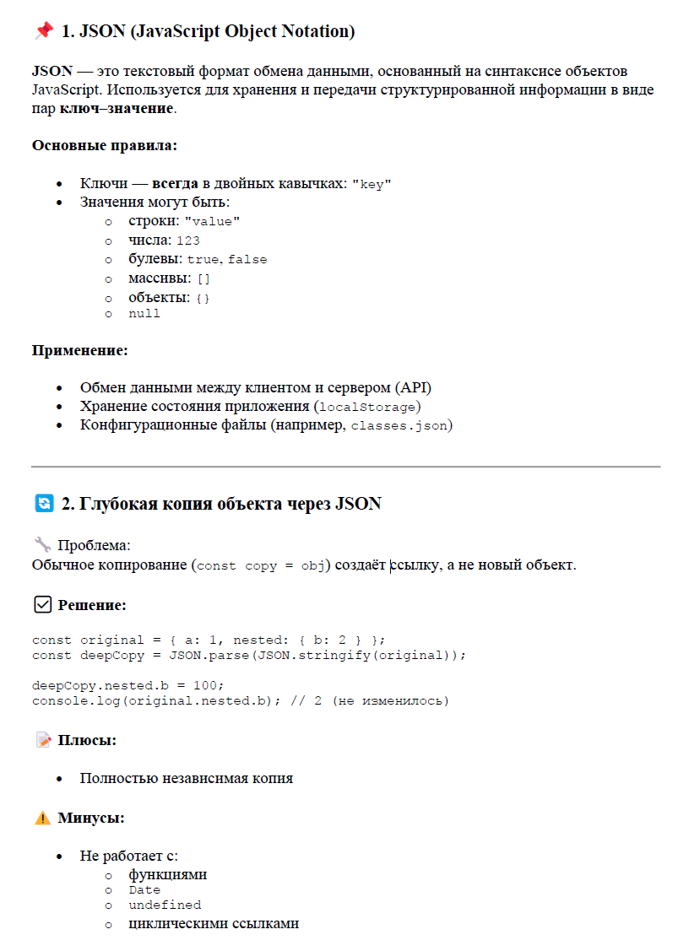

Рисунок 1.1.1 – JSON и глубокое копирование

1.2 Методы JSON

Среди методов JSON в JavaScript (TypeScript) основополагающими являются stringify() и parse(), смотреть рисунок 1.2.1.

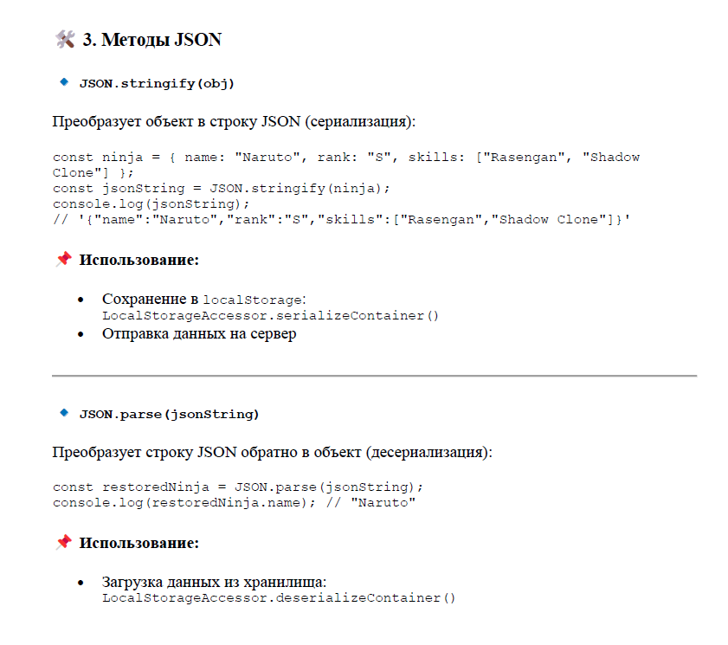

Рисунок 1.2.1 – Методы JSON

1.3 Сериализация и десериализация

Информация о сериализации и десериализации [1], а также особенностях их реализации в проекте представлена на рисунке 1.3.1.

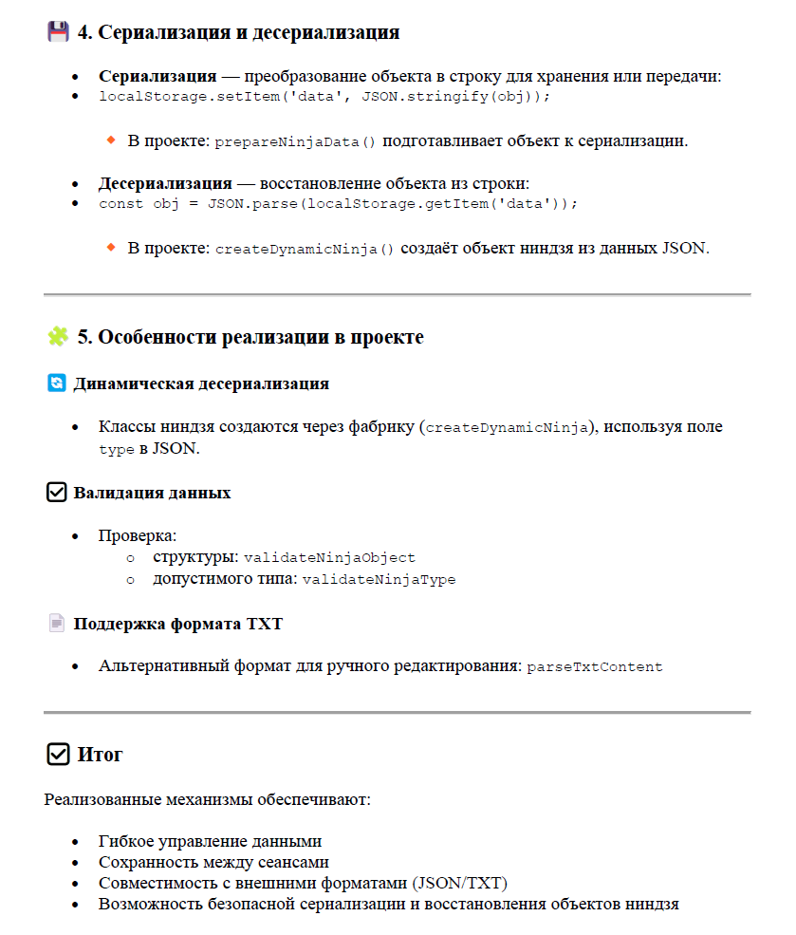

Рисунок 1.3.1 – Сериализация и десериализация

2 Реализация

2.1 Модернизация доступа к локальному хранилищу браузера

Данные об объектах располагаются в локальном хранилище браузера [2]. Для создания механизма сериализации через файлы необходимо было задействовать часть кода из LocalStorageAccessor.js в других файлах, поэтому пришлось прибегнуть к изменениям в самом LocalStorageAccessor.js и выделению функции подготовки данных в отдельный файл prepare_data.js.
Файл prepare_data.js:

export function prepareNinjaData(ninja, classData) {
const baseData = {
name: ninja.name,
health: ninja.health,
chakra: ninja.chakra,
rank: ninja.rank,
organization: ninja.organization,
village: ninja.village,
appearance: ninja.appearance,
arenaView: ninja.arenaView,
};

const classInfo = classData[ninja.constructor.name];

if (classInfo?.fields) {

classInfo.fields.forEach(field => {
baseData[field.name] = ninja[field.name];
});
}

return {
type: ninja.constructor.name,
data: baseData,
};
}

Обновлённый LocalStorageAccessor.js:

import { prepareNinjaData } from "./ninjaData/prepare_data.js";

export class LocalStorageAccessor {

static serializeContainer(container, classData) {
const serializedContainer = container.map( ninja => prepareNinjaData(ninja, classData) );

console.log('Serialized Container:', serializedContainer);
localStorage.setItem('Container', JSON.stringify(serializedContainer));
}

static async deserializeContainer(container) {
let result;
let {createDynamicNinja} = await import('../../build/models/factories/ninjaFactory.js');
const savedContainerData = JSON.parse(localStorage.getItem('Container'));

console.log('Restored Container:', savedContainerData);

if (savedContainerData) {
result = savedContainerData.map( ({ type, data }) => { return createDynamicNinja(type, data) } );
} else {
result = container;
}

return result;
}

}

2.2 Парсинг JSON-файла с иерархией классов

Для того, чтобы получить информацию о существующей иерархии классов, нужно обработать файл classes.json функцией, которая определена в файле processNinjaData.js:

export async function createHierarchy(pathToJSON) {
let result;

const responseData = await fetch(pathToJSON);
result = await responseData.json();

return result.classes;
}

2.3 Сериализация и десериализация объектов

Файл check_data.js с вспомогательными функциями:

function isJsonFile(file) {
return file.name.endsWith('.json');
}

function isJsonContent(content) {
const trimmedContent = content.trim();

return trimmedContent.startsWith('[') && trimmedContent.endsWith(']');
}

export function shouldParseAsJson(file, content) {
return isJsonFile(file) || isJsonContent(content);
}

export function validateNinjaObject(item) {

if (!item.type || !item.data) {
throw new Error("Invalid ninja object structure");
}

return item;
}

export function validateNinjaType(item, classData) {

if (!classData[item.type]) {
throw new Error(`Unknown ninja type: ${item.type}`);
}

return item;
}

export function ensureFileExtension(fileName, extension) {
return fileName.endsWith(extension) ? fileName : `${fileName}${extension}`;
}

А также в prepare_data_for_file.js:

import { prepareNinjaData } from "../../ninjaData/prepare_data.js";

export function prepareForFile(container, classData) {
return container.map( ninja => prepareNinjaData(ninja, classData) );
}

Обработка файлов в parse_data.js:

import { createHierarchy } from "../../ninjaData/processNinjaData.js";
import { shouldParseAsJson, validateNinjaObject, validateNinjaType } from "./check_data.js";

function parseTxtContent(content) {
const lines = content.split('\n');
const result = [];
let currentNinja = null;

for (const line of lines) {

if (line.startsWith('Type: ')) {

if (currentNinja) {
result.push(currentNinja);
}

currentNinja = { type: line.substring(6).trim(), data: {} };

} else if (currentNinja && line.includes(': ')) {
const [key, value] = line.split(': ').map(s => s.trim());

currentNinja.data[key.toLowerCase()] = isNaN(value) ? value : Number(value);
}
}

if (currentNinja) {
result.push(currentNinja);
}

return result;
}

async function parseJsonContent(content) {
const parsedData = JSON.parse(content);
if (!Array.isArray(parsedData)) {
throw new Error("Invalid JSON format: expected array of ninjas");
}
return parsedData;
}

async function validateData(data, classData) {

return data.map(item => {
const validatedItem = validateNinjaObject(item);

return validateNinjaType(validatedItem, classData);
});
}

export async function parseFileContent(file, content) {
let parsedData;

if ( shouldParseAsJson(file, content) ) {
parsedData = await parseJsonContent(content);
} else {
parsedData = parseTxtContent(content);
}

const classData = await createHierarchy('../ninjaData/classes.json');

return validateData(parsedData, classData);
}

Чтение и скачивание файлов в up_download_data.js:

import { ensureFileExtension } from "./check_data.js";

export function readFileAsText(file) {

return new Promise((resolve, reject) => {
const reader = new FileReader();

reader.onload = (event) => resolve(event.target.result);
reader.onerror = () => reject(new Error("Error reading file"));

reader.readAsText(file);
});
}

export function downloadSerializedData(data, fileName) {
const jsonData = JSON.stringify(data, null, 2);

createDownloadLink(jsonData, ensureFileExtension(fileName, '.json'), 'application/json');

let txtData = '';

data.forEach(item => {
txtData += `Type: ${item.type}\n`;
Object.entries(item.data).forEach(([key, value]) => {
txtData += `${key}: ${value}\n`;
});
txtData += '\n';
});

createDownloadLink(txtData, ensureFileExtension(fileName, '.txt'), 'text/plain');
}

function createDownloadLink(content, fileName, mimeType) {
const blob = new Blob([content], { type: mimeType });
const url = URL.createObjectURL(blob);

const link = document.createElement('a');
link.href = url;
link.download = fileName;
document.body.appendChild(link);
link.click();
document.body.removeChild(link);
URL.revokeObjectURL(url);
}

Основной файл file_de_serialize.js:

import { createHierarchy } from "../ninjaData/processNinjaData.js";
import { prepareForFile } from "./file_operations/prepare_data_for_file.js";
import { parseFileContent } from "./file_operations/parse_data.js";
import { readFileAsText, downloadSerializedData } from "./file_operations/up_download_data.js";
import { LocalStorageAccessor } from "../localStorageAccessor.js";

export async function serialize(container, options = {}) {
const { format = 'localStorage', fileName = null } = options;
const classData = await createHierarchy('../ninjaData/classes.json');
let result;

if (format === 'localStorage') {
LocalStorageAccessor.serializeContainer(container, classData);
result = true;

} else if (format === 'file') {
result = prepareForFile(container, classData);

if (fileName) {
downloadSerializedData(result, fileName);
}

} else {
throw new Error(`Unknown serialization format: ${format}`);
}

return result;
}

export async function deserialize(options = {}) {
const { source = 'localStorage', file = null } = options;
let result;

if (source === 'localStorage') {
result = await LocalStorageAccessor.deserializeContainer();

} else if (source === 'file') {

if (!file) {
throw new Error('File is required for file deserialization');
}

const fileContent = await readFileAsText(file);

result = await parseFileContent(file, fileContent);

} else {
throw new Error(`Unknown deserialization source: ${source}`);
}

return result;
}

export async function uploadContainer() {

return new Promise((resolve, reject) => {
const input = document.createElement('input');
input.type = 'file';
input.accept = '.json,.txt';

input.onchange = async (e) => {
const file = e.target.files[0];

if (!file) {
return reject(new Error('No file selected'));
}

try {
const containerData = await deserialize({ source: 'file', file });

localStorage.setItem('Container', JSON.stringify(containerData));
resolve(true);

} catch (error) {
reject(error);
}
};

input.click();
});
}

export async function downloadCurrentContainer() {
const container = await deserialize();

await serialize(container, { format: 'file', fileName: 'ninja_container' });

return true;
}

2.4 Представление данных в файлах

Представление данных в JSON-файле можно увидеть на рисунке 2.4.1.

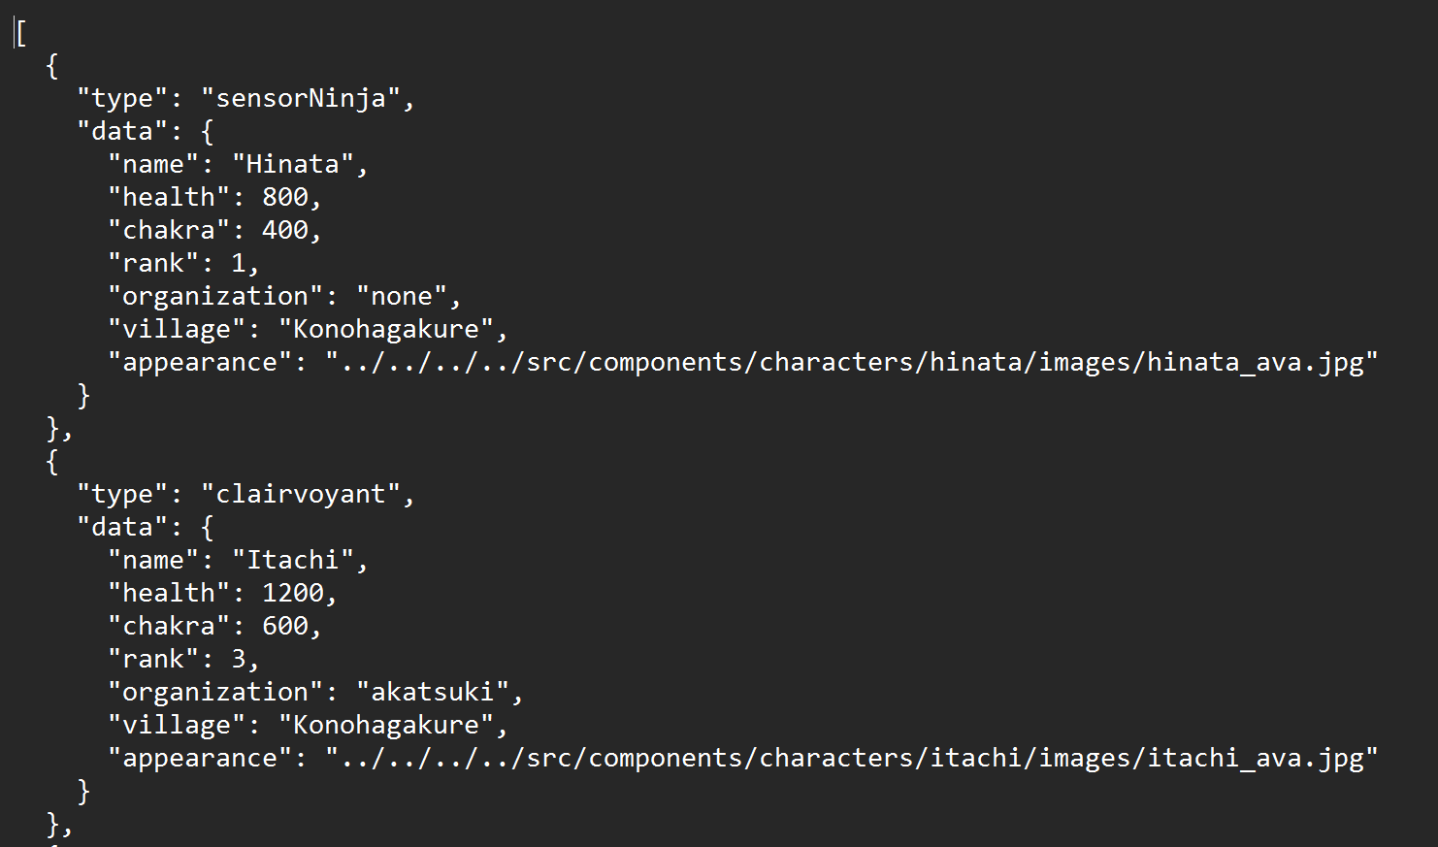

Рисунок 2.4.1 – Данные в JSON
Обязательное форматирование для текстового файла выглядит следующим образом (рис. 2.4.1):

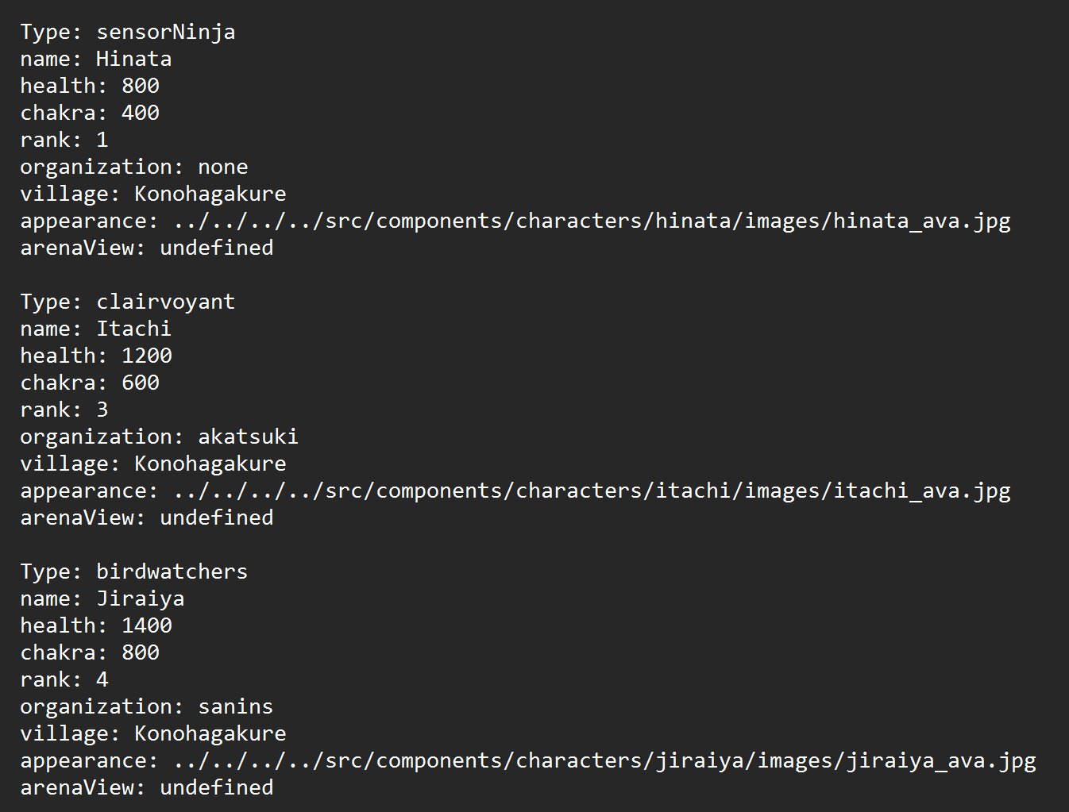

Рисунок 2.4.1 – Данные в TXT

2.5 UI (container_page.html)

На страницу container_page.html было добавлено 2 кнопки для загрузки контейнера и скачивания (если локальное хранилище не пустое) – смотреть рисунок 2.5.1.

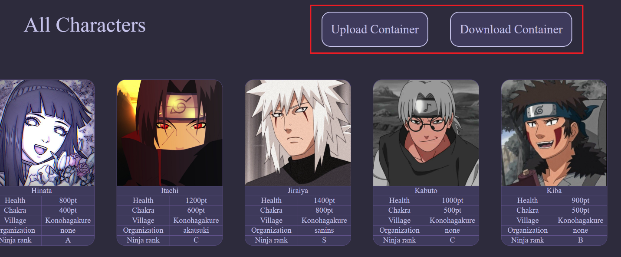

Рисунок 2.5.1 – Внешний вид страницы

3 Тестирование

3.1 Открытие диалогового окна

При нажатии на кнопку Upload Container должно открываться диалоговое окно – тест пройден успешно (см. рисунок 3.1.1).

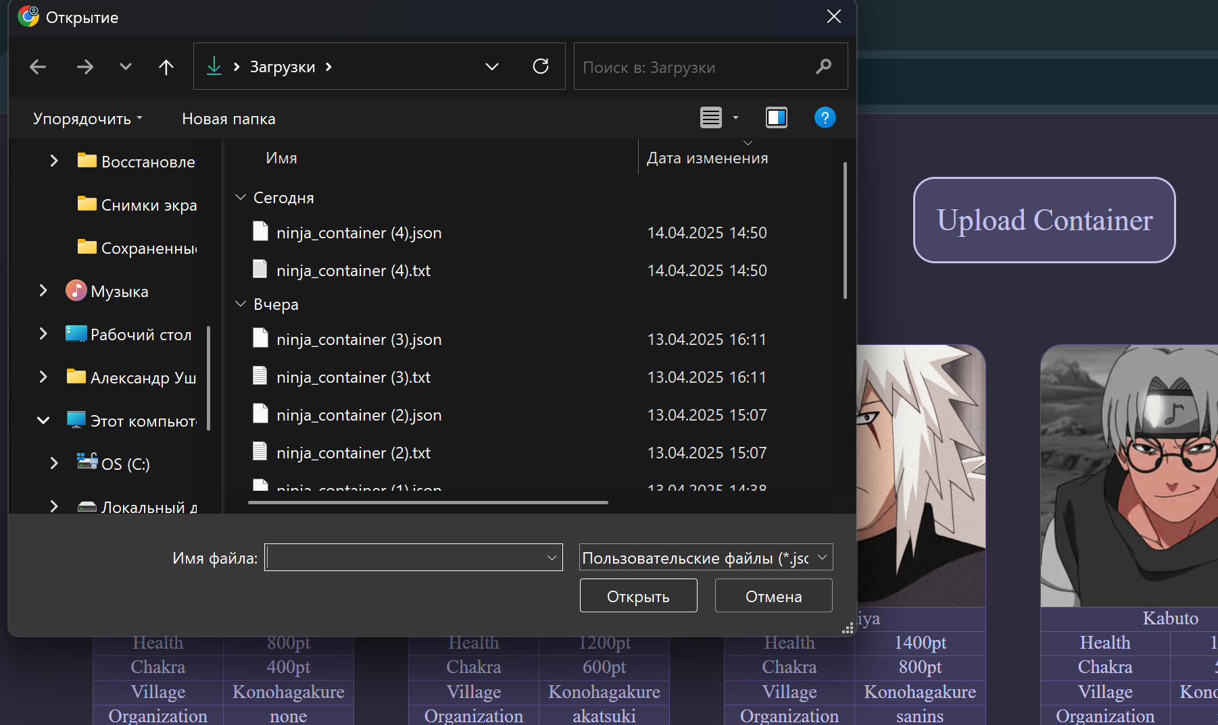

Рисунок 3.1.1 – Диалоговое окно

3.2 Загрузка контейнера на страницу

Изначально последний персонаж контейнера – это Tsunade (см. рисунок 3.2.1).



Рисунок 3.2.1 – Исходный контейнер
Загрузим контейнер, в который заранее был добавлен персонаж Gaara. Результаты загрузки из TXT и JSON совпадают, контейнер загружается успешно – тест пройден (см. рисунок 3.2.2).



Рисунок 3.2.2 – Успешная загрузка контейнера

3.3 Скачивание контейнера

После нажатия на кнопку Download Container на диск загружается два файла в форматах JSON и TXT (рис. 3.3.1), представление данных соответствует ожидаемому (рис. 3.3.2 и 3.3.3) – тест пройден успешно.

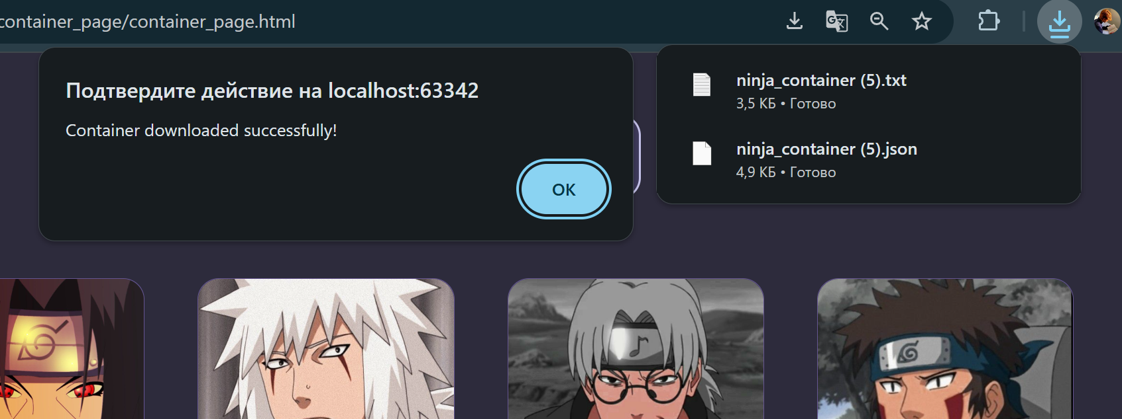

Рисунок 3.3.1 – Скачивание файлов в двух форматах

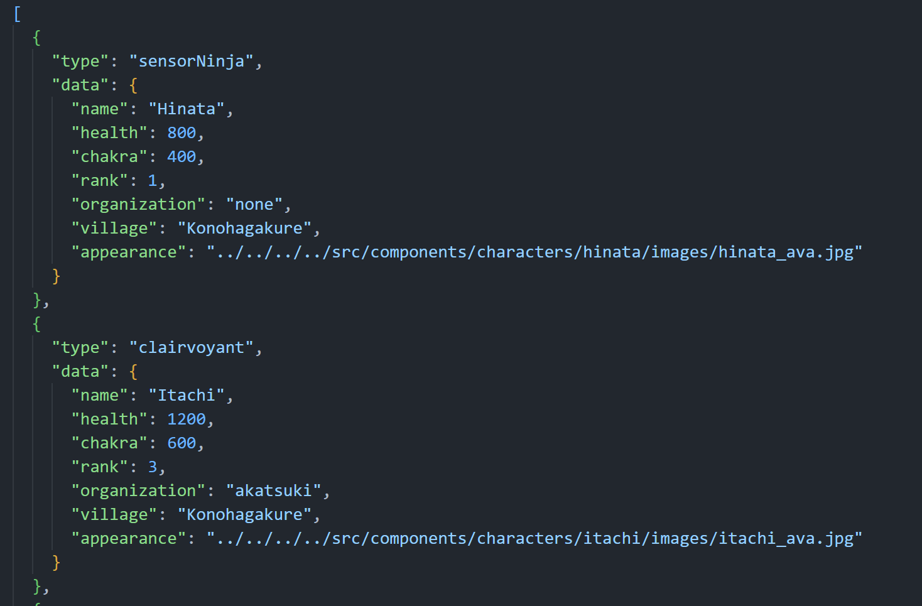

Рисунок 3.3.2 – Представление в JSON

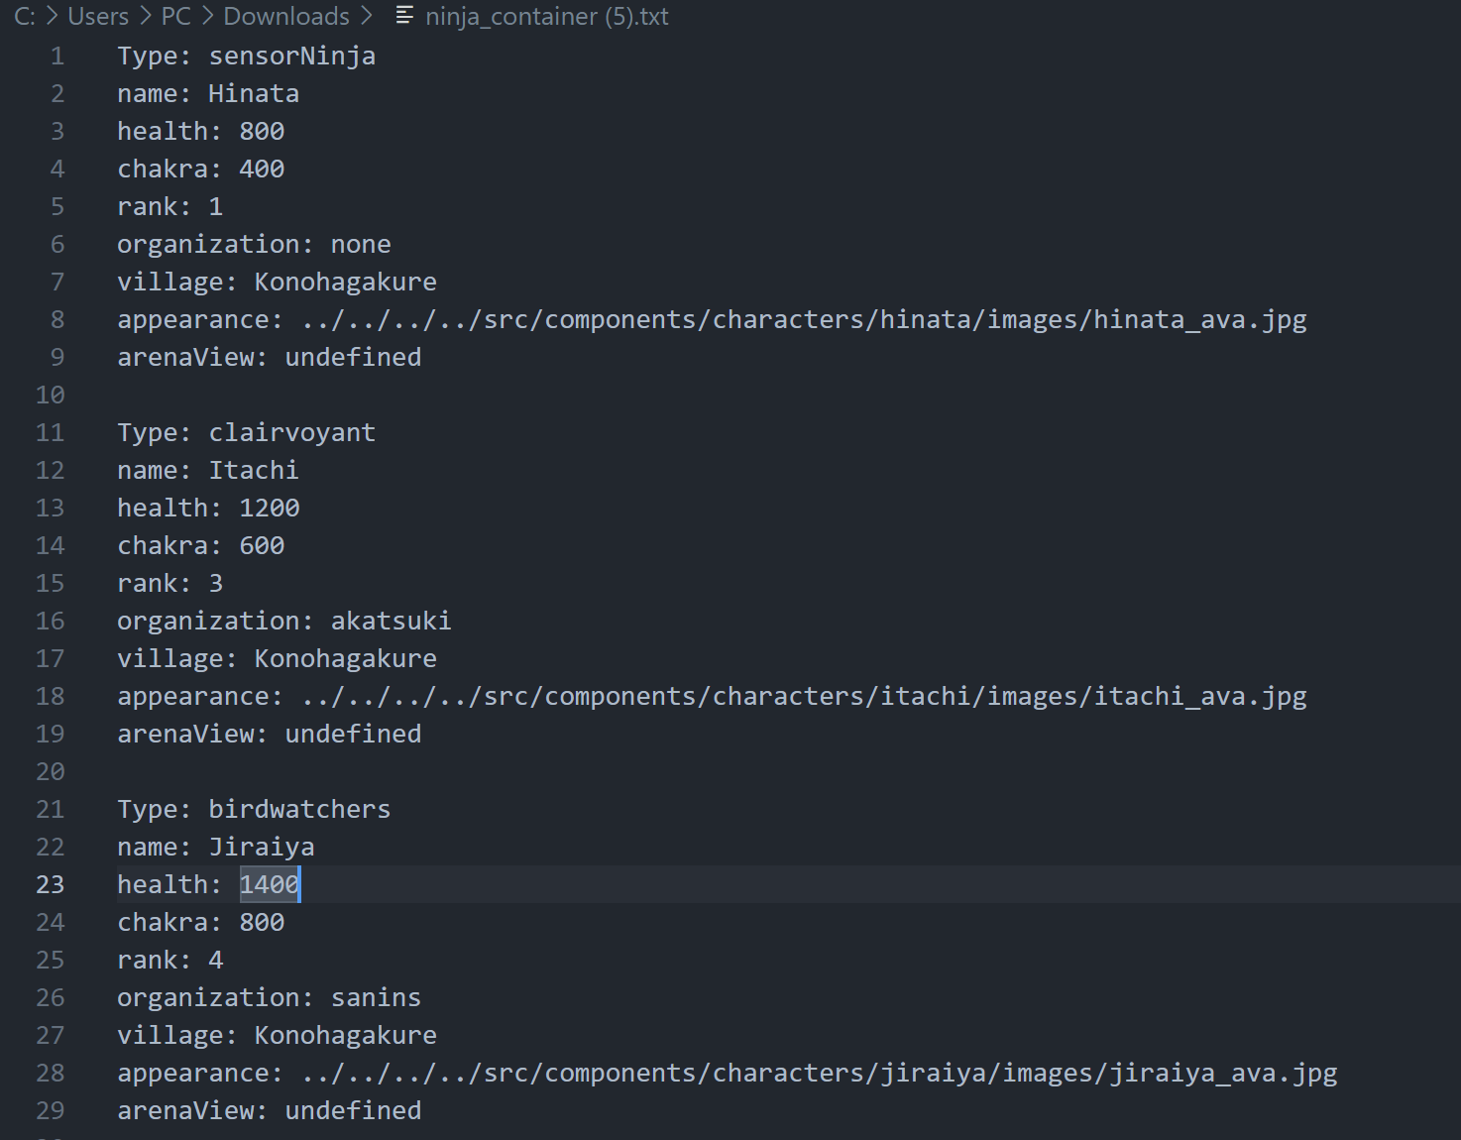

Рисунок 3.3.3 – Представление в TXT

Заключение

В ходе выполнения лабораторной работы №3 была успешно реализована система сериализации и десериализации данных для проекта «Ninja-Arena». Основной акцент был сделан на обеспечение гибкости и надежности работы с данными, включая их сохранение в локальном хранилище браузера, а также экспорт и импорт в форматах JSON и TXT. Это позволило расширить функциональность проекта, обеспечив пользователям возможность сохранять и загружать данные между сеансами работы, а также обмениваться ими между устройствами.
Ключевым достижением работы стала интеграция механизмов сериализации и десериализации с существующей системой динамического создания объектов. Использование JSON для структурированного хранения данных и TXT для удобного чтения и редактирования вручную продемонстрировало универсальность подхода. Реализованная валидация данных гарантирует их целостность при загрузке, что минимизирует риск ошибок, связанных с некорректными форматами или несоответствием структуре классов.
Особое внимание было уделено оптимизации кода и обеспечению его модульности. Разделение логики на отдельные файлы (например, prepare_data.js, parse_data.js, up_download_data.js) позволило упростить поддержку и дальнейшее расширение функционала. Кроме того, использование принципов объектно-ориентированного программирования, таких как инкапсуляция и полиморфизм, способствовало созданию чистого, читаемого и масштабируемого кода.
Тестирование подтвердило корректность работы всех компонентов системы. Успешно были проверены сценарии загрузки и скачивания данных, а также их отображение на веб-странице. Реализованные механизмы демонстрируют высокую устойчивость к изменениям и готовность к интеграции с дополнительными функциями, такими как облачное хранение или поддержка новых форматов данных.

Список использованных источников

[1] DiscoCode [Электронный ресурс]. – Режим доступа : https://discocode.ru/content/js/advanced-js/json.
[2] JavaScript RU [Электронный ресурс]. – Режим доступа : https://learn.javascript.ru/localstorage.

